COMMUNIQUÉ DE PRESSE

Nouveaux modules radio 2,4 GHz de Würth Elektronik
Compacts, économes en énergie, universels
Waldenburg (Allemagne), le 16 janvier 2025 – Würth Elektronik, fabricant de composants électroniques et électromécaniques pour l’industrie électronique, présente ses nouveaux modules sans fil : le modèle
Orthosie-I à configuration libre et la variante Stephano-I avec micrologiciel préinstallé. Tous deux sont basés sur le chipset ESP32-C3 et communiquent selon les normes IEEE 802.11 b/g/n et Bluetooth® LE 5.0. Les nouveaux composants sont dotés d’une antenne intégrée et, notamment grâce à leur faible encombrement, permettent une utilisation très flexible.
La communication sans fil est désormais utilisée dans de nombreux domaines de notre vie quotidienne : dans les lecteurs de glycémie qui transmettent les résultats à un smartphone, dans les thermostats ou les robots tondeuses dotés d’une interface visuelle, ou encore dans les outils électriques sans fil qui activent automatiquement un aspirateur connecté via Bluetooth® lorsqu’ils démarrent. Würth Elektronik propose désormais les modules radio adaptés à ces applications et à bien d’autres encore.
Optimisés pour économiser de l’énergie et de l’espace
Les modules sont dotés d’une antenne intégrée. Ils ont été spécialement optimisés pour un fonctionnement économe en énergie sans compromettre la portée sans fil. La mise à jour via une connexion sans fil est également possible (FOTA, Firmware Over The Air). Les développeurs de Würth Elektronik ont également réussi à réduire la consommation de courant de transmission et l’encombrement de 50 % par rapport au module ESP32-C3-MINI-1. En mode hors tension, les modules, qui ne mesurent que 13 × 9,5 × 2 mm, ne consomment que 1 µA.
Les composants de communication innovants sont basés sur un processeur monocœur RISC-V 32 bits d’Espressif (ESP32-C3), qui peut fonctionner à une fréquence d’horloge allant jusqu’à 160 MHz. Ils disposent de 4 Mo de mémoire flash et de 400 ko de RAM. En outre, 15 broches GPIO (General Purpose Input/Output) à configuration libre sont disponibles.
Disponible avec ou sans micrologiciel préinstallé
Le module Orthosie-I est fourni sans micrologiciel préinstallé et peut être programmé individuellement pour une application spécifique. Diverses interfaces peuvent également être mises en œuvre, telles que UART, SPI, I²C et ADC.
Stephano-I est livré avec un micrologiciel préinstallé de haute qualité, une pile TCP/IP complète, MQTT et HTTP. Le module polyvalent peut agir à la fois comme une station et comme un point d’accès logiciel. En mode point d’accès logiciel, les modes de chiffrement WPAPSK, WPA2PSK et WPA/WPA2PSK sont disponibles. Jusqu’à trois connexions Bluetooth® LE peuvent être établies simultanément. Pratique et rapide : L’application « WE Bluetooth® LE Terminal » de Würth Elektronik offre une possibilité de test rapide et simple ainsi que la base pour vos propres applications (disponible gratuitement sur Google Play Store® et Apple App Store®, ou en tant que code source sur GitHub).

Images disponibles
Les images suivantes peuvent être téléchargées sur Internet pour impression : https://kk.htcm.de/press-releases/wuerth/
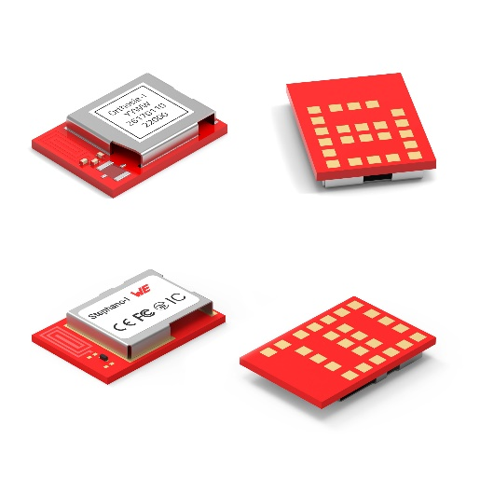
Source photo : Würth Elektronik
Nouveaux modules radio Orthosie-I (ci-dessus) et Stephano-I (ci-dessous) de Würth Elektronik : des applications universelles - des lecteurs de glycémie aux robots tondeuses.

À propos du groupe Würth Elektronik eiSos
Le groupe Würth Elektronik eiSos est un fabricant de composants électroniques et électromécaniques pour l'industrie électronique et un facilitateur technologique pour des solutions électroniques pionnières. Würth Elektronik eiSos est l'un des plus grands fabricants européens de composants passifs et est actif dans 50 pays. Les sites de production situés en Europe, en Asie et en Amérique du Nord fournissent un nombre croissant de clients dans le monde entier.

La gamme de produits comprend : composants CEM, inductances, transformateurs, composants RF, varistances, condensateurs, résistances, quartz et oscillateurs, modules de puissance, bobines pour le transfert de puissance sans fils, diodes électroluminescentes, modules radio, connecteurs, Composants pour alimentations, switchs, boutons-poussoirs, plots de connexion de puissance, porte-fusibles, capteurs et solutions pour la transmission de données sans fils. La gamme est complétée par des solutions personnalisées.
L'orientation service inégalée de la société se caractérise par la disponibilité de tous les composants du catalogue en stock sans quantité minimum de commande, des échantillons gratuits et une assistance étendue via un personnel technico-commercial et des outils de sélection.
Würth Elektronik fait partie du groupe Würth, leader mondial sur le marché des techniques d'assemblage et de fixation. La société emploie 7900 personnes et a réalisé un chiffre d'affaires de 1,24 milliard d’euros en 2023.
Würth Elektronik : more than you expect !
Plus amples informations sur le site www.we-online.com
Autres informations :  Würth Elektronik France  Romain Méjean  1861, Avenue Henri Schneider  CS 70029  69881 Meyzieu Cedex  France  Mob : +33 6 75 28 45 24  Courriel :  romain.mejean@we-online.com  www.we-online.com | Contact presse :  HighTech communications GmbH  Brigitte Basilio  Brunhamstrasse 21  81249 München  Allemagne  Tél : +49 89 500778-20  Courriel :  b.basilio@htcm.de  www.htcm.de

